«Хочешь жить, бросай курить!»
ОКУ «Льговский центр соцпомощи» ПРИЗЫВАЕТ:
Доставая очередную сигарету из пачки, помните, что
курильщик трижды платит за каждую выкуренную сигарету -
он тратит деньги, своё здоровье и здоровье своих детей.
Всё больше разумных людей вообще не прикасаются
к сигаретам или вовремя отказываются от них.
Курение становится просто немодным!
26 июля 2018 г специалистами Кореневского филиала ОКУ «Льговский центр соцпомощи» в рамках волонтерского проекта «Дорогою добра» была проведена добровольческая акция «Меняй сигарету на конфету», направленная на борьбу с табакокурением и пропаганду здорового образа жизни. Целью акции стало распространение среди населения информации о том, к каким последствиям может привести табакокурение, способствовать воспитанию отрицательного отношения к вредным привычкам, воспитанию активной жизненной позиции в положительном отношении к здоровью. Специалисты ОКУ «Льговский центр соцпомощи» постарались привлечь внимание общественности к проблеме курения, призвали курящих людей, в первую очередь родителей отказаться от курения ради здоровья детей.
Участники акции создали оживление на улице в разгар рабочего дня, появившись с яркой коробкой, наполненной конфетами, с наглядной агитацией в руках: буклетами «Хочешь жить, бросай курить!», памятками «Мифы о курении», плакатом с названием акции. Жители п. Коренево не могли не заметить дружную команду волонтеров, которые предлагали всем проходящим мимо людям сделать шаг к здоровому образу жизни и обменять сигарету на конфету.
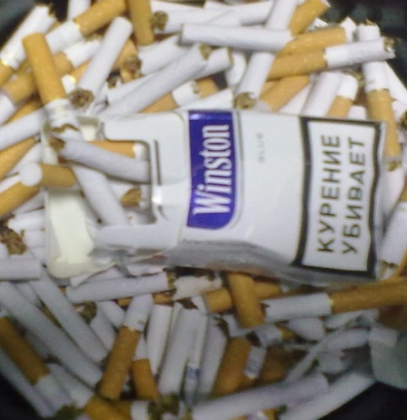
Реакция прохожих была, в основном, доброжелательная, люди с удовольствием принимали участие в акции: кто с улыбкой на лице менял свои сигареты на сладости, кто говорил: «Никогда не курил и не курю, но буклет возьму для соседа или родственника». Всех курильщиков призывали отказаться от сигарет хотя бы на один день и задуматься о том, насколько вредит здоровью курение сигарет. Отрадно было видеть прохожих, которые остановились на минутку и приняли важную информацию о здоровом образе жизни к сведению.
В ходе проведения акции «Меняем сигарету на конфету» было собрано и уничтожено много сигарет разных марок. Отказ даже от одной сигареты для заядлого курильщика — это маленький шаг к здоровью! Верим, что каждый, кто обменял сигарету на конфету в этот день, уже задумался: «А правильный ли образ жизни я веду?» и однажды скажет себе: «Бросаю курить» и вступит на путь здоровья и долголетия. И если хоть один курильщик, после проведения акции задумается о вреде этой пагубной привычки и попытается бросить, или подросток поймёт, что курить, не модно — значит, наши усилия были не напрасны.
Надеемся, что сознательных молодых людей, выбирающих здоровый образ жизни, в Кореневском районе станет больше.
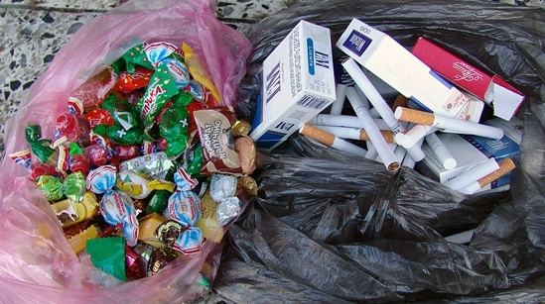
О.В. Панченко
заведующая отделением ППИАиП
